MỤC LỤC
I. MỞ ĐẦU 1
1. Lý do chọn biện pháp 1
2. Đối tượng áp dụng 2
II. NỘI DUNG BIỆN PHÁP 2
1. Mục tiêu của biện pháp 2
2. Cơ sở lý luận và cơ sở thực tiễn 2
2.1 Cơ sở lý luận 2
2.1 Cơ sở thực tiễn 3
3. Cách thực hiện biện pháp 4
3.1. Giải pháp 1: Ứng dụng công nghệ AI tạo video tình huống cho bài giảng. 4
3.2. Giải pháp 2: Ứng dụng phần mềm Beeclass trong tổ chức hoạt động lựa chọn ngẫu nhiên 7
3.3. Giải pháp 3: Sử dụng AI để tạo phiếu bài tập 9
3.4. Giải pháp 4: Ứng dụng công nghệ AI tạo bài hát về nội dung bài học 11
III. THỰC NGHIỆM BIỆN PHÁP TẠI ĐƠN VỊ 14
1. Đối tượng thực nghiệm 14
2. Nội dung thực nghiệm 14
3. Đánh giá kết quả thực nghiệm 14
IV. KẾT LUẬN, ĐỀ XUẤT 15
1. Kết luận 15
2. Đề xuất 15
DANH MỤC TÀI LIỆU THAM KHẢO

I. MỞ ĐẦU

1. Lý do chọn biện pháp

Trong những năm gần đây, ngành Giáo dục đang từng bước đổi mới mạnh mẽ theo hướng phát huy tính tích cực, chủ động và sáng tạo của học sinh. Điều đó đặt ra yêu cầu mỗi giáo viên không chỉ truyền đạt kiến thức mà còn phải tìm cách tổ chức các hoạt động học tập sao cho học sinh được trải nghiệm, được tham gia và được học một cách hứng thú. Đặc biệt, trong bối cảnh chuyển đổi số ngày càng lan tỏa, việc ứng dụng công nghệ vào dạy học trở thành một hướng đi cần thiết và phù hợp với thực tiễn hiện nay.

Đối với học sinh lớp 2, các em đang ở độ tuổi ham hiểu biết, thích quan sát, thích hình ảnh sinh động và các hoạt động mang tính trải nghiệm. Tuy nhiên, môn Toán lại có nhiều nội dung trừu tượng, nếu chỉ dạy theo cách giảng giải – làm bài thông thường thì học sinh dễ cảm thấy khô khan, nhanh chán và khó tập trung. Thực tế giảng dạy cho thấy, không ít em còn ngại học Toán, thiếu tự tin khi làm bài, đặc biệt với những dạng bài cần tư duy hoặc ghi nhớ quy tắc.

Từ thực tế đó, tôi nhận thấy rằng nếu biết khai thác hợp lý các công cụ công nghệ, đặc biệt là trí tuệ nhân tạo, thì việc dạy học Toán có thể trở nên nhẹ nhàng, sinh động và hấp dẫn hơn rất nhiều. Công nghệ giúp biến những nội dung vốn trừu tượng thành hình ảnh, video, trò chơi, bài hát hoặc tình huống gần gũi với đời sống; từ đó giúp học sinh dễ hiểu, dễ nhớ và hứng thú tham gia vào bài học. Các em không còn học một cách thụ động mà được trải nghiệm, tương tác và chủ động khám phá kiến thức.

Bên cạnh việc hỗ trợ học sinh, việc ứng dụng trí tuệ nhân tạo còn giúp giáo viên tiết kiệm thời gian chuẩn bị bài, đa dạng hóa hình thức tổ chức dạy học và linh hoạt điều chỉnh hoạt động phù hợp với từng đối tượng học sinh. Quá trình này cũng giúp giáo viên từng bước nâng cao năng lực ứng dụng công nghệ, mạnh dạn đổi mới phương pháp, đáp ứng yêu cầu đổi mới giáo dục trong giai đoạn hiện nay.

Xuất phát từ những trăn trở trong thực tiễn giảng dạy, cùng mong muốn tạo ra những giờ học Toán nhẹ nhàng, vui vẻ mà vẫn hiệu quả, tôi lựa chọn thực hiện biện pháp “Ứng dụng trí tuệ nhân tạo nhằm nâng cao chất lượng môn Toán cho học sinh lớp 2”. Thông qua biện pháp này, tôi kỳ vọng góp phần giúp học sinh thêm yêu thích môn Toán, học tập chủ động hơn, tự tin hơn và từng bước hình thành các năng lực cần thiết theo yêu cầu của Chương trình Giáo dục phổ thông mới.

2. Đối tượng áp dụng
Đối tượng nghiên cứu: Ứng dụng trí tuệ nhân tạo nhằm nâng cao chất lượng môn Toán cho học sinh lớp 2
Phạm vi nghiên cứu: Các tiết học Toán của học sinh lớp 2D Trường TH Cẩm Văn trong năm học 2025 – 2026.

II. NỘI DUNG BIỆN PHÁP

1. Mục tiêu của biện pháp

- Đưa ra một số giải pháp vận dụng chuyển đổi số trong quá trình dạy học môn Toán nhằm thúc đẩy và phát triển năng lực của học sinh.

- Đổi mới hình thức và phương pháp tổ chức dạy học, xây dựng môi trường học tập tích cực, qua đó nâng cao chất lượng và hiệu quả học tập môn Toán.

2. Cơ sở lý luận và cơ sở thực tiễn

2.1 Cơ sở lý luận

Trong bối cảnh giáo dục hiện nay, mục tiêu dạy học không chỉ dừng lại ở việc truyền đạt kiến thức mà hướng tới hình thành và phát triển toàn diện phẩm chất, năng lực cho người học. Chương trình Giáo dục phổ thông 2018 xác định rõ: học sinh cần được tạo điều kiện để học thông qua hoạt động, trải nghiệm và vận dụng, từ đó biết tự học, biết hợp tác, biết suy nghĩ và giải quyết vấn đề trong những tình huống học tập cũng như trong đời sống.

Ở bậc Tiểu học, đặc biệt là lớp 2, học sinh đang trong giai đoạn hình thành nền tảng tư duy logic, tư duy toán học và thói quen học tập. Tuy nhiên, đặc điểm tâm lí lứa tuổi cho thấy các em dễ bị thu hút bởi hình ảnh, âm thanh, màu sắc và các hoạt động mang tính trực quan, sinh động. Nếu nội dung học tập chỉ được truyền tải bằng lời giảng hoặc bài tập đơn điệu, học sinh dễ rơi vào trạng thái thụ động, giảm hứng thú và khó ghi nhớ kiến thức lâu dài. Vì vậy, việc tổ chức dạy học cần linh hoạt, đa dạng hình thức, tạo điều kiện để học sinh “được học bằng nhiều giác quan”.

Môn Toán giữ vai trò quan trọng trong việc rèn luyện tư duy logic, khả năng suy luận, phân tích và giải quyết vấn đề. Tuy nhiên, nhiều kiến thức Toán mang tính trừu tượng, đòi hỏi học sinh phải tưởng tượng, liên hệ và khái quát. Do đó, nếu giáo viên biết kết hợp các phương tiện hỗ trợ trực quan và công nghệ phù hợp, nội dung Toán học sẽ trở nên gần gũi, dễ hiểu hơn, giúp học sinh tiếp cận kiến thức một cách nhẹ nhàng và hiệu quả.

Trong xu thế chuyển đổi số hiện nay, việc ứng dụng công nghệ và trí tuệ nhân tạo vào dạy học ngày càng được quan tâm. Các công cụ số cho phép giáo viên thiết kế bài giảng đa dạng, tạo hình ảnh, video, âm thanh, trò chơi và học liệu phong phú; từ đó tăng mức độ tương tác và trải nghiệm của học sinh trong giờ học. Công nghệ không chỉ hỗ trợ trình bày kiến thức mà còn góp phần tổ chức hoạt động học tập linh hoạt, tạo điều kiện để học sinh được tham gia, trao đổi, hợp tác và thể hiện năng lực cá nhân.

Bên cạnh đó, ứng dụng trí tuệ nhân tạo còn giúp giáo viên cá thể hóa quá trình dạy học, dễ dàng điều chỉnh nội dung, mức độ và hình thức hoạt động phù hợp với từng nhóm đối tượng học sinh. Thông qua quá trình học tập có sự hỗ trợ của công nghệ, học sinh từng bước hình thành và phát triển các năng lực cốt lõi như: tự học, giao tiếp – hợp tác, giải quyết vấn đề và tư duy sáng tạo. Đây chính là những năng lực quan trọng mà chương trình giáo dục hiện nay hướng tới.

Như vậy, việc vận dụng các công cụ công nghệ, đặc biệt là trí tuệ nhân tạo, vào dạy học môn Toán không chỉ phù hợp với định hướng đổi mới giáo dục mà còn đáp ứng đặc điểm tâm lí, nhu cầu và khả năng tiếp nhận của học sinh tiểu học. Đây là cơ sở lí luận quan trọng để triển khai các biện pháp nhằm nâng cao chất lượng dạy học Toán, góp phần xây dựng môi trường học tập tích cực, hiện đại và hiệu quả.

2.1 Cơ sở thực tiễn
Thuận lợi:
Nhà trường luôn hỗ trợ giáo viên và học sinh qua việc đầu tư các trang thiết bị hiện đại để hỗ trợ trong việc dạy và học như máy tivi, màn hình tương tác, ipad,... Nhà trường đã tổ chức nhiều buổi tập huấn, bồi dưỡng về CNTT, cách sử dụng các phần mềm, khuyến khích giáo viên học tập nâng cao trình độ ứng dụng chuyển đổi số. Tạo điều kiện để giáo viên bồi dưỡng, trao dồi xuyên môn qua công tác dự giờ, chuyên đề,…
Giáo viên năng động, sáng tạo, không ngại thay đổi, làm mới và tìm kiếm các phương pháp giáo dục mới nhằm phát huy năng lực của học sinh. Các thầy cô trong trường tích cực trao đổi kinh nghiệm và phương pháp giảng dạy với nhau, từ đó có thể học hỏi lẫn nhau để cùng nhau xây dựng được những giờ giảng dạy đạt hiệu quả cao.
Phần lớn học sinh trong nhà trường có thái độ ngoan ngoãn, lễ phép, biết nghe lời thầy cô và có tinh thần học tập tương đối tốt.
Bên cạnh đó, đa số phụ huynh hiện nay đều sở hữu các phương tiện công nghệ như điện thoại thông minh, máy tính cùng hệ thống kết nối Internet, tạo điều kiện thuận lợi cho việc hỗ trợ học tập của học sinh.
Khó khăn
Một số giáo viên chưa cập nhật được nền tảng công nghệ số hay lựa chọn và ứng dụng chưa phù hợp hoặc không thường xuyên nên chưa phát huy hết hiệu quả của chúng.
Đa số học sinh có tinh thần và thái độ học tập chưa cao, còn nhiều học sinh chưa tích cực, tự giác trong học tập, khả năng tập trung ngắn hạn, các em tiếp cận thiết cận các thiết bị công nghệ song bị phân tâm dễ cuốn vào yếu tố giải trí mà làm giảm đi độ tập trung vào mục tiêu học tập.
Phần lớn phụ huynh hiện nay đều sở hữu các thiết bị công nghệ như điện thoại thông minh, máy tính có kết nối Internet, tuy nhiên vẫn chưa nhận thức đầy đủ về vai trò và ý nghĩa của việc ứng dụng chuyển đổi số trong học tập. Vì vậy, sự quan tâm và hỗ trợ con em khai thác các công cụ này phục vụ cho việc học tập tại nhà còn hạn chế.

3. Cách thực hiện biện pháp

3.1. Giải pháp 1: Ứng dụng công nghệ AI tạo video tình huống cho bài giảng.
Mục tiêu
Giúp giáo viên tạo ra những bài giảng đa dạng, sinh động nhằm kích thích sự tò mò, tư duy sáng tạo và tạo môi trường tích cực cho học sinh học tập môn Toán một cách thú vị và mới mẻ.
Cách tiến hành
Tôi đã ứng dụng công nghệ AI trong việc xây dựng video, phim hoạt hình ngắn để minh hoạ các khái niệm toán học, các tình huống hay bài tập một cách trực quan và dễ hiểu hơn.
Từ những bức tranh tĩnh trong phần khám phá hay các bài toán có lời văn, tôi xây dựng các video tình huống, phim hoạt hình ngắn, câu chuyện xuyên suốt bài học bằng các công cụ AI:
Sử dụng phần mềm Gemini, Flow tạo ra sự chuyển động của các nhân vật
Sử dụng Google AI studio, Ttsmaker, Narakeet để chuyển văn bản thành giọng nói nhân vật.
Sử dụng Capcut, canva đồng bộ âm thanh và ghép hoạt cảnh.
Ví dụ minh họa
Với “Bài 15: Ki-lô-gam” (Tiết 1) tôi đã thiết kế video để chuyển tình huống trong sách giáo khoa thành video để học sinh dễ hiểu hơn:
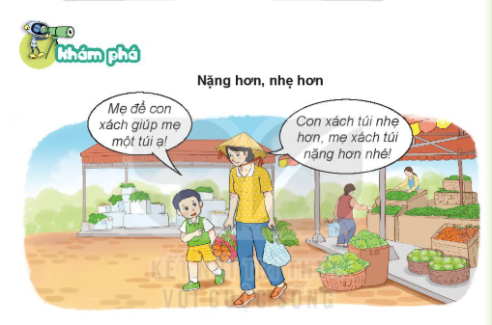 | 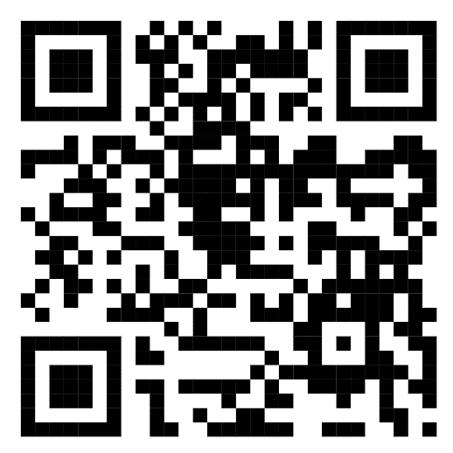
Với bài: “Phép cộng (có nhớ). Số có hai chữ số với số có một chữ số” (T1), để mở đầu gợi hứng thú hơn: tối sử dụng Gemini, Flow và canva, … để tạo video có vấn đề:
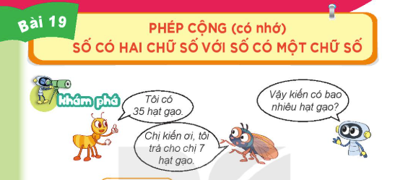 | 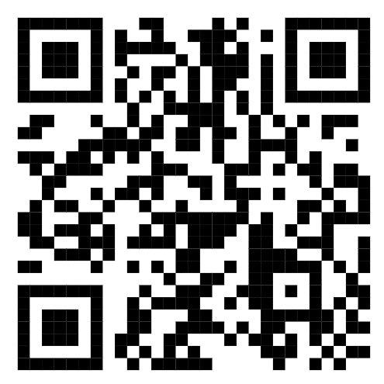
Bên cạnh việc sử dụng tuyến nhân vật trong sách, tôi còn sử dụng hệ thống nhân vật khác (từ google, tự sáng tạo nhân vật bằng AI hoặc nhân vật từ các ứng dụng) để tránh sự nhàm chán cho học sinh.
Đặc biệt, tôi thường hay sử dụng các nhân vật mà học sinh đang rất yêu thích:
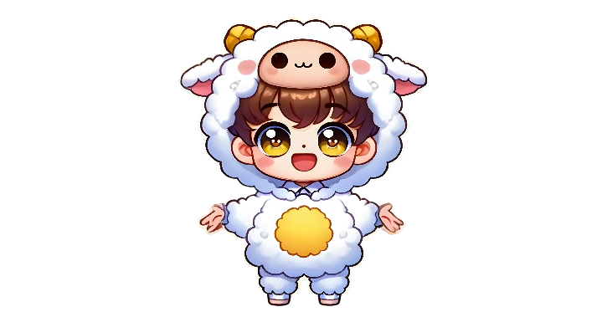 | 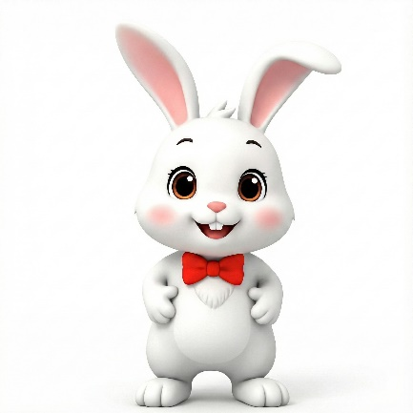 |  | 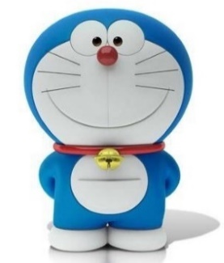
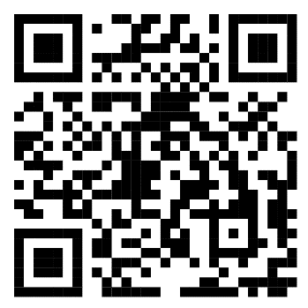
Video minh họa
Giải pháp này không chỉ làm tăng hứng thú và động lực học tập mà còn phát triển kĩ năng giải quyết vấn đề, tư duy logic và sáng tạo cho học sinh.
Điểm mới
Giáo viên đã chủ động ứng dụng đồng bộ nhiều công cụ trí tuệ nhân tạo như Gemini, Flow, Google AI Studio, Capcut và Canva để chuyển hóa những hình ảnh tĩnh trong sách giáo khoa thành các video hoạt hình sinh động, hấp dẫn. Đây là hướng tiếp cận hoàn toàn mới, giúp học sinh được học bằng mắt, hiểu bằng trải nghiệm, từ đó tiếp thu kiến thức toán học một cách tự nhiên và hứng thú hơn. Khác với phương pháp truyền thống chỉ minh họa bằng tranh hoặc lời giảng, biện pháp này tạo nên môi trường học tập trực quan. Cách làm này không chỉ tăng hứng thú, kích thích tư duy logic, khả năng giải quyết vấn đề mà còn giúp học sinh phát triển năng lực sáng tạo và ứng dụng công nghệ số – những phẩm chất quan trọng trong thời kỳ chuyển đổi số giáo dục hiện nay.

3.2. Giải pháp 2: Ứng dụng phần mềm Beeclass trong tổ chức hoạt động lựa chọn ngẫu nhiên
Mục tiêu
Biện pháp nhằm tạo hứng thú học tập, góp phần đổi mới và làm cho không khí lớp học trở nên vui tươi, tích cực, giúp học sinh tham gia bài học với tâm thế thoải mái và hào hứng. Đồng thời, việc tổ chức hoạt động học tập theo hình thức này đảm bảo tính công bằng, minh bạch trong việc gọi học sinh tham gia, tạo cơ hội cho tất cả học sinh được thể hiện và phát huy năng lực của bản thân.
Cách tiến hành
Trong các tiết học Toán, đặc biệt ở hoạt động khởi động hoặc khi tổ chức trò chơi, đa số học sinh đều mong muốn được giáo viên gọi tên tham gia. Việc sử dụng hình thức lựa chọn ngẫu nhiên giúp giáo viên dễ dàng chọn bất kỳ học sinh nào mà không cần cân nhắc chủ quan, đồng thời tạo cảm giác hồi hộp, hứng thú cho các em. Cách làm này đảm bảo tính công bằng, tránh để học sinh cảm thấy có sự thiên lệch trong quá trình tham gia hoạt động học tập.
Bước 1: Chuẩn bị dữ liệu lớp học
- Giáo viên đăng nhập vào phần mềm Beeclass.
- Tạo lớp học theo đúng tên lớp đang giảng dạy.
- Nhập đầy đủ danh sách học sinh của lớp vào hệ thống.
Bước 2: Tổ chức hoạt động gọi tên ngẫu nhiên
- Trong các hoạt động học tập, giáo viên sử dụng tính năng gọi tên hoặc phân công nhiệm vụ ngẫu nhiên trên Beeclass.
- Hệ thống tự động lựa chọn học sinh tham gia mà không phụ thuộc vào ý chủ quan của giáo viên.
Bước 3: Học sinh tham gia và tương tác
- Học sinh được gọi tên sẽ thực hiện nhiệm vụ học tập: trả lời câu hỏi, lên bảng làm bài, thảo luận nhóm hoặc trình bày kết quả.
- Các học sinh còn lại theo dõi, nhận xét và bổ sung ý kiến, tạo nên sự tương tác hai chiều trong lớp học.
- Các nền tảng hỗ trợ gọi tên ngẫu nhiên hiện nay có nhiều hình thức thể hiện phong phú, đa dạng về nhân vật và nội dung, tạo sự sinh động, hấp dẫn, giúp học sinh hứng thú tham gia hoạt động học tập.
Ví dụ minh họa
Trong tiết “Luyện tập chung” – SGK Toán 2 Tập 1/80”, khi gọi học sinh lên bảng. Tôi đã sử dụng trò chơi ong vàng và vòng quay may mắn. Như hình ảnh dưới đây là bạn Bùi Quang Tiến và bạn Phương Vy sẽ lên bảng làm bài.
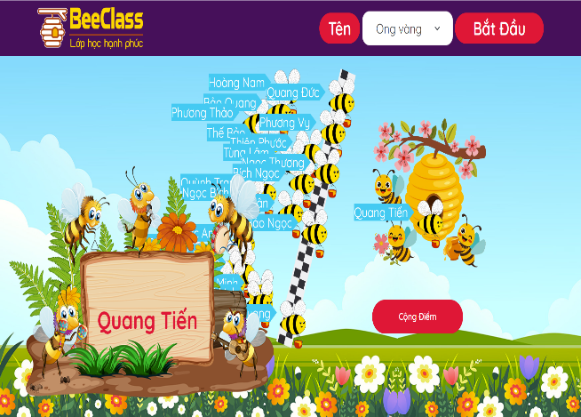 | 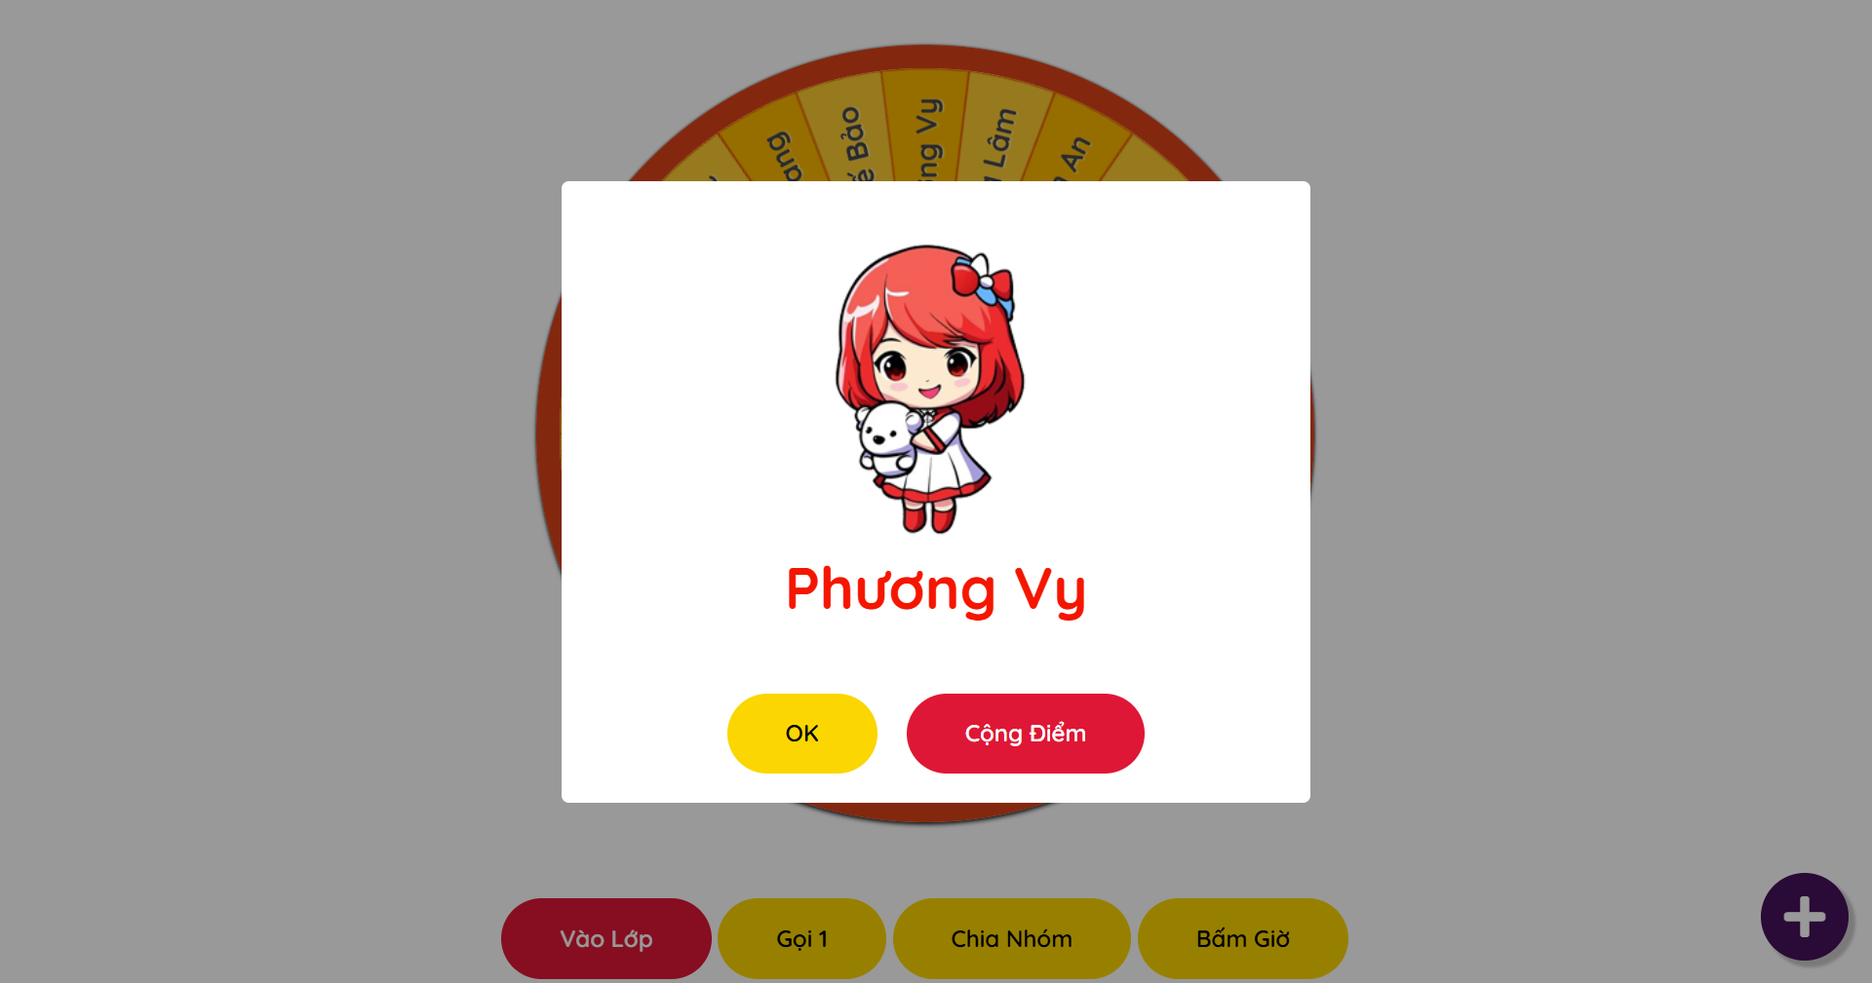
Hình ảnh trò chơi random name
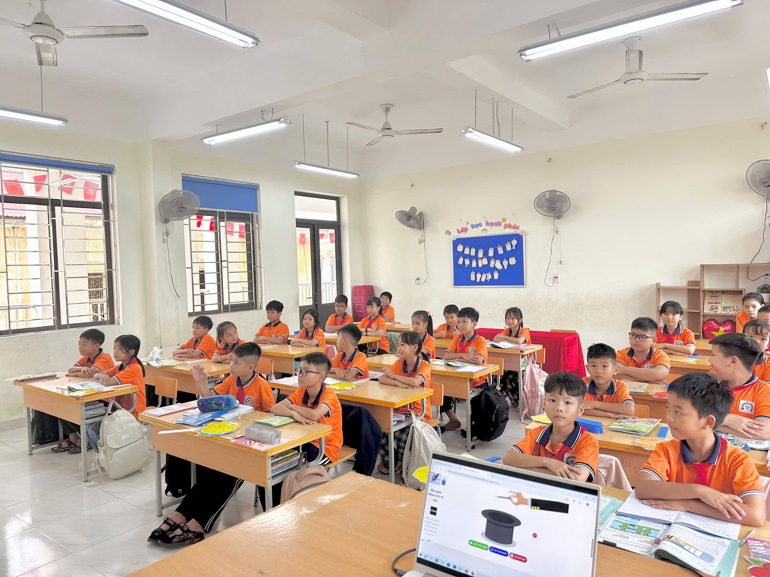
Hình ảnh học sinh chơi trò chơi
Khi tham gia các trò chơi, học sinh được gọi tên theo hình thức ngẫu nhiên nên luôn trong trạng thái chờ đợi, hào hứng vì có thể đến lượt mình bất cứ lúc nào. Nhờ đó, không khí lớp học trở nên sôi nổi, giúp các em tăng khả năng tập trung, quan sát và vận dụng kiến thức vào hoạt động học tập, qua đó ghi nhớ nội dung bài học sâu hơn.
Việc sử dụng công cụ lựa chọn ngẫu nhiên còn giúp giáo viên tiết kiệm đáng kể thời gian trong khâu thiết kế trò chơi. Học sinh được tham gia nhiều hình thức trò chơi đa dạng, mới mẻ, mang tính thi đua hấp dẫn, vì vậy các em luôn giữ được tâm thế vui vẻ, hào hứng và tích cực trong suốt giờ học.
Điểm mới
Giáo viên đã khai thác công cụ lựa chọn ngẫu nhiên trực tuyến trên Beeclass nhằm tạo ra một lớp học thông minh, hiện đại và công bằng. Thay vì gọi học sinh theo cách thủ công, giáo viên sử dụng hệ thống lựa chọn tự động để mỗi học sinh đều có cơ hội được tham gia vào bài học một cách ngẫu nhiên, không thiên vị. Cách làm này khiến không khí lớp học luôn sôi nổi, học sinh luôn trong tâm thế sẵn sàng, chủ động và hứng thú vì có thể được “gọi tên” bất cứ lúc nào. Việc ứng dụng công cụ số vào hoạt động giảng dạy giúp giáo viên tiết kiệm thời gian, quản lý lớp học linh hoạt hơn và phát huy được năng lực tư duy nhanh, khả năng phản xạ, hợp tác nhóm của học sinh. Đây là hình thức tổ chức lớp học mới mẻ, mang tính tương tác cao, góp phần chuyển đổi mô hình từ lớp học truyền thống sang lớp học thông minh, hiện đại và công bằng hơn.

3.3. Giải pháp 3: Sử dụng AI để tạo phiếu bài tập
Mục tiêu
Thiết kế được các phiếu bài tập sinh động, trực quan với hình minh họa phù hợp nội dung SGK Toán 2, qua đó tăng hứng thú học tập và giúp học sinh luyện tập – củng cố kiến thức một cách dễ dàng, rõ ràng và hấp dẫn hơn. Thông qua việc triển khai biện pháp, giáo viên có thể tiết kiệm thời gian chuẩn bị bài, tổ chức dạy học thuận lợi hơn, đồng thời phát triển kỹ năng sử dụng công nghệ số trong quá trình xây dựng tài liệu dạy học.
Cách tiến hành
Bước 1: Xác định mục tiêu và nội dung của phiếu bài tập
Chọn chủ đề cần luyện tập: Phép cộng, phép trừ trong phạm vi 20; Làm quen với khối lượng, dung tích; Phép cộng, phép trừ (có nhớ) trong phạm vi 100; ...
Xác định dạng bài phù hợp: trắc nghiệm, điền số, nối cột, giải toán có lời văn, bài tập có hình minh họa.
Lựa chọn phong cách trình bày: màu sắc pastel, icon dễ thương, hình nhân vật hoạt hình phù hợp với lứa tuổi học sinh lớp 2.
Bước 2: Viết câu lệnh trên ChatGPT để tạo nội dung phiếu
Giáo viên nhập các câu lệnh (prompt) để ChatGPT tạo nhanh nội dung bài tập:
Ví dụ câu lệnh:
“Hãy viết prompt cho tôi để tôi làm một phiếu bài tập toán lớp 2 dạng hình ảnh kích thước A4, trình bày đẹp, bố cục rõ ràng, màu sắc sinh động, có icon minh họa dễ thương. Nội dung về bài: "Phép cộng (qua 10) trong phạm vi 20" trong sách giáo khoa lớp 2 (tập 1) bộ sách Kết nối tri thức với cuộc sống.”
ChatGPT sẽ tạo ra đầy đủ: Danh sách bài tập, gợi ý hình minh họa. Giáo viên chỉ cần copy để chuyển sang bước tiếp theo.
Bước 3: Sử dụng Gemini để tạo hình minh họa và hoàn thiện Phiếu bài tập
Sau khi có nội dung từ ChatGPT, giáo viên sao chép toàn bộ câu lệnh sang Gemini, chọn chế độ “Tạo hình ảnh” và “Tư duy với 3 Pro” để AI tạo ra hình minh họa khổ A4 với bố cục và màu sắc phù hợp. Sau đó, giáo viên tải hình xuống, chèn nội dung bài tập vào (nếu cần) và tiến hành in Phiếu bài tập để sử dụng trong giờ học.
Ví dụ minh họa
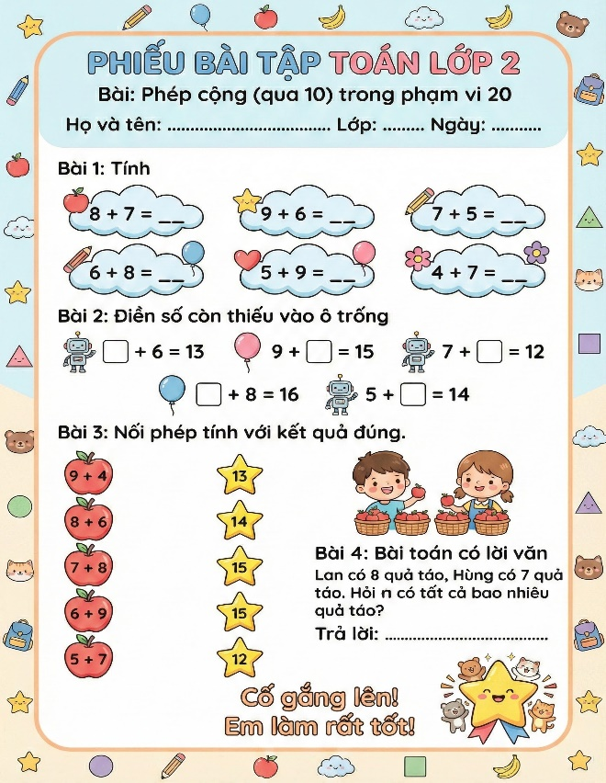 | 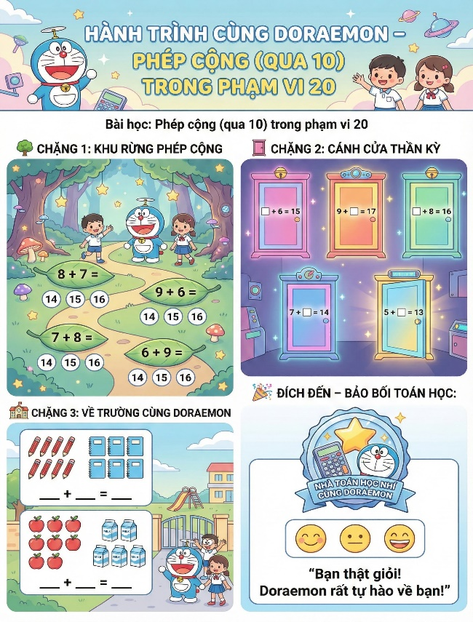
Điểm mới
Biện pháp này mang tính đột phá khi lần đầu tiên xây dựng quy trình tạo phiếu bài tập bằng AI một cách đồng bộ, kết hợp ChatGPT để sinh nội dung và Gemini để thiết kế hình minh họa khổ A4 chuyên nghiệp. Nhờ đó, phiếu bài tập không còn được tạo thủ công như trước mà được số hóa hoàn toàn, nhanh chóng, đẹp mắt và phù hợp với từng chủ đề trong SGK Toán 2. Học liệu được cá thể hóa theo nhiều mức độ, có tính thẩm mỹ cao, màu sắc hài hòa và hình minh họa hấp dẫn, giúp học sinh hứng thú, tập trung và tiếp thu kiến thức hiệu quả hơn. Đồng thời, biện pháp này tiết kiệm đáng kể thời gian cho giáo viên, nâng cao năng lực ứng dụng công nghệ số và góp phần mạnh mẽ vào quá trình chuyển đổi số trong dạy học.

3.4. Giải pháp 4: Ứng dụng công nghệ AI tạo bài hát về nội dung bài học
Mục tiêu
Giúp học sinh ghi nhớ công thức và quy tắc Toán học một cách nhẹ nhàng, tự nhiên thông qua âm nhạc, từ đó tăng hứng thú học tập, giảm căng thẳng trong tiết Toán và tạo nên một không khí vui tươi, sáng tạo. Đồng thời, biện pháp hỗ trợ giáo viên đổi mới hình thức dạy học bằng cách ứng dụng AI và các công cụ số, đồng thời góp phần phát triển năng lực sử dụng công nghệ và tư duy sáng tạo của học sinh thông qua hoạt động học hát và trình bày bài hát bằng công nghệ.
Cách tiến hành
Bước 1: Xác định nội dung bài học
Giáo viên chọn phần kiến thức trọng tâm, quy tắc, công thức cần học sinh ghi nhớ.
Chọn phong cách bài hát phù hợp với lứa tuổi tiểu học (vui nhộn, dễ hát, ngắn gọn).
Bước 2: Sử dụng ChatGPT để sáng tác lời bài hát
Truy cập https://chat.openai.com → đăng nhập tài khoản.
Nhập yêu cầu cụ thể vào khung trò chuyện.
AI sẽ sáng tác nhiều phiên bản lời hát, giáo viên chọn bản phù hợp nhất.
Bước 3: Dùng Suno AI để tạo giai điệu và tiếng hát
Truy cập https://suno.com, chọn Create.
Dán lời bài hát vừa tạo vào ô Lyrics.
Chọn phong cách nhạc (thiếu nhi, pop, vui nhộn, dân ca,…) và đặt tiêu đề cho bài hát.
Nhấn Create → Suno sẽ tự động tạo ra bài hát hoàn chỉnh (có nhạc và giọng hát).
Tải bài hát về máy tính hoặc lưu đường link để sử dụng trực tiếp trong tiết dạy.
Bước 4: Tạo slide bài hát trên Canva
Truy cập https://www.canva.com → đăng nhập tài khoản
Chọn Trình chiếu (Presentation) để tạo slide.
Dán lời bài hát lên từng slide, mỗi khổ lời một trang.
Thêm ảnh minh họa, nhân vật hoạt hình, hiệu ứng chuyển động, biểu tượng nhạc để tăng hứng thú.
Vào Insert → Audio, chèn bài hát vừa tải từ Suno vào slide.
Tùy chỉnh hiệu ứng tự động phát nhạc khi trình chiếu.
Có thể thêm hiệu ứng karaoke (chữ chạy theo nhạc) bằng cách dùng hiệu ứng Typewriter hoặc Fade.
Khi hoàn thành, giáo viên bấm Trình chiếu (Present) để cả lớp cùng nghe – hát theo.
Lưu file và chia sẻ link Canva cho học sinh nghe và hát lại ở nhà.
Ví dụ minh họa
Bài: Ngày-giờ, giờ-phút (Tiết 2) SGK Toán 2/114, Kết nối tri thức với cuộc sống.
Giáo viên nhập lệnh vào ChatGPT:
“Hãy viết lời bài hát vui nhộn dành cho học sinh tiểu học, nội dung về thời gian trong ngày để củng cố bài: Bài: Ngày-giờ, giờ-phút (Tiết 2) SGK Toán 2/114, Kết nối tri thức với cuộc sống.
ChatGPT tạo ra bài hát
Giáo viên dán lời hát vào Suno → chọn nhạc thiếu nhi → Suno tạo bài hát hoàn chỉnh.
Sau đó mở Canva, tạo slide minh họa dễ thương (màu pastel, hình học sinh, cân, quả tạ, xe tải chở hàng…), chèn nhạc từ Suno vào.
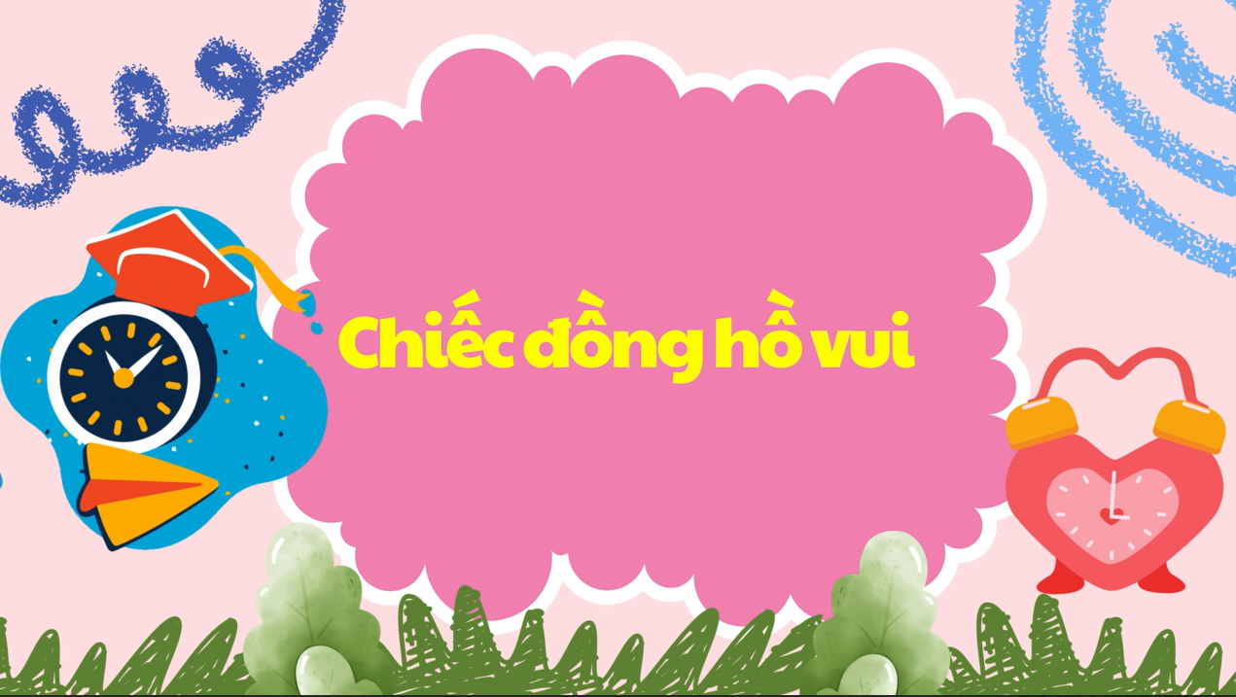 | 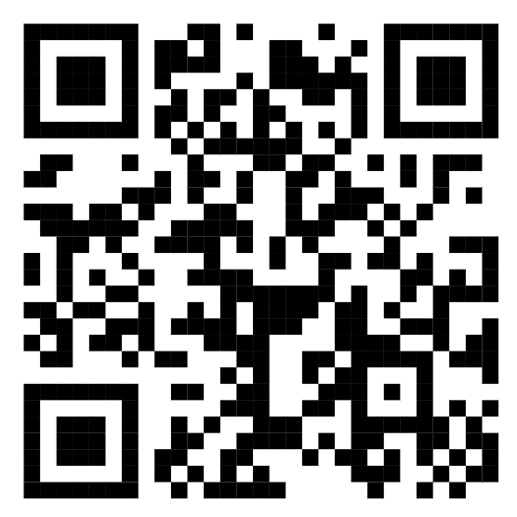

Khi trình chiếu, học sinh vừa xem hình minh họa vừa hát theo bài hát AI tạo ra. Không khí lớp học vui tươi, học sinh ghi nhớ nhanh các mối quan hệ giữa yến – tạ – tấn mà không cần học thuộc lòng khô khan.
Điểm mới
Giáo viên đã kết hợp hai nền tảng trí tuệ nhân tạo ChatGPT và Suno AI để sáng tác, phối nhạc và tạo ra những bài hát vui nhộn gắn với nội dung Toán học. Đây là cách tiếp cận hoàn toàn mới khi chuyển từ hình thức “học thuộc lòng khô khan” sang “học qua âm nhạc”, giúp học sinh ghi nhớ kiến thức một cách nhẹ nhàng, tự nhiên và đầy hứng thú. Mỗi bài hát được thiết kế theo phong cách thiếu nhi, gần gũi, gắn liền với nội dung bài học, vừa tạo không khí vui tươi vừa giúp học sinh củng cố công thức và quy tắc Toán học dễ dàng. Đồng thời, thông qua hoạt động hát – trình bày – trải nghiệm âm nhạc, học sinh được phát triển năng lực thẩm mỹ, khả năng sáng tạo, kỹ năng công nghệ và năng lực giao tiếp. Biện pháp này góp phần mang đến một tiết học Toán giàu cảm xúc, mang tính liên môn (Toán – Âm nhạc – Công nghệ) và thể hiện rõ tinh thần đổi mới, sáng tạo trong dạy học hiện nay.

III. THỰC NGHIỆM BIỆN PHÁP TẠI ĐƠN VỊ

1. Đối tượng thực nghiệm
Thực nghiệm được tiến hành vào học kỳ I năm học 2025-2026, học sinh lớp 2C (26 học sinh) của trường TH&THCS Tân Thành.

2. Nội dung thực nghiệm
Thực nghiệm ứng dụng trí tuệ nhân tạo nhằm nâng cao chất lượng môn Toán cho học sinh lớp 2

3. Đánh giá kết quả thực nghiệm
Sau khi áp dụng biện pháp, đến cuối học kì I năm học 2025 – 2026, tôi nhận thấy lớp đã đạt được kết quả rất đáng khích lệ.

Đánh giá năng lực học tập môn Toán trước và sau khi áp dụng biệp pháp
Nội dung |  | Trước khi áp dụng  biện pháp |  |  | Sau khi áp dụng  biện pháp
 |  | T | Đ | C | T | Đ | C
NL tự chủ và tự học | Số lượng | 8 | 18 | 0 | 20 | 6 | 0
NL tự chủ và tự học | Tỉ lệ (%) | 31 | 69 | 0 | 77 | 23 | 0
NL giao tiếp và hợp tác. | Số lượng | 9 | 17 | 0 | 19 | 7 | 0
NL giao tiếp và hợp tác. | Tỉ lệ (%) | 35 | 65 | 0 | 73 | 27 | 0
NL giải quyết vấn đề và sáng tạo. | Số lượng | 7 | 19 | 0 | 18 | 8 | 0
NL giải quyết vấn đề và sáng tạo. | Tỉ lệ (%) | 27 | 73 | 0 | 69 | 31 | 0

Qua việc thực hiện các biện pháp trên, bản thân tôi nhận thấy các em phát triển được các năng lực cần thiết, chất lượng học tập môn Toán có nhiều tiến bộ và đạt được kết quả khả quan. Bên cạnh đó, các em thêm hứng thú, say mê và yêu thích môn học này hơn. Bởi qua mỗi tiết học trên lớp cũng như ở nhà, các em được tự khám phá, trải nghiệm, lĩnh hội kiến thức qua các phần mềm, ứng dụng trò chơi học tập...

IV. KẾT LUẬN, ĐỀ XUẤT

1. Kết luận
Việc triển khai đồng bộ các biện pháp ứng dụng trí tuệ nhân tạo trong dạy học Toán đã mang lại những chuyển biến tích cực và rõ nét trong quá trình học tập của học sinh. Các em được học tập trong môi trường trực quan, sinh động, hứng thú hơn; từ đó chủ động tham gia vào các hoạt động học tập, mạnh dạn thể hiện suy nghĩ và từng bước hình thành các năng lực cần thiết của môn Toán. Kết quả thực nghiệm cho thấy chất lượng học tập được nâng cao, học sinh yêu thích môn học hơn và có nền tảng kiến thức vững chắc, đáp ứng yêu cầu của Chương trình giáo dục phổ thông mới.
Qua quá trình thực hiện biện pháp, bản thân tôi rút ra nhiều kinh nghiệm quý báu, đặc biệt là vai trò của người giáo viên trong việc chủ động đổi mới, sáng tạo và linh hoạt trong lựa chọn phương pháp dạy học. Việc luôn lấy học sinh làm trung tâm, coi sự tiến bộ của các em là động lực, đồng thời nghiên cứu kỹ lưỡng tài liệu và các nền tảng số đã giúp biện pháp đạt hiệu quả cao. Những kết quả đạt được cho thấy biện pháp không chỉ phù hợp với điều kiện thực tiễn mà còn có khả năng tiếp tục hoàn thiện và triển khai rộng rãi ở các khối lớp khác cũng như tại nhiều cơ sở giáo dục.
2. Đề xuất
Qua những giải pháp mà tôi đã thực nghiệm vào quá trình giảng dạy môn Toán 2 tại trường TH&THCS Tân Thành, tôi có một số kiến nghị và đề xuất sau đây với mong muốn biện pháp sẽ phát triển rộng hơn nữa:
Đối với nhà trường: Nhà trường nên tổ chức nhiều hơn nữa các khóa đào tạo cho giáo viên về ứng dụng CNTT và chuyển đổi số trong dạy học, đầu tư cơ sở vật chất và trang thiết bị phục vụ cho quá trình dạy- học.
Đối với giáo viên: Giáo viên không ngừng học hỏi, đổi mới phương pháp dạy học, tạo ra nhiều bài giảng sinh động và sáng tạo trên nền tảng công nghệ số, kết hợp các bài tập thực tế để tăng hứng thú trong học tập cho học sinh.
Đối với phụ huynh học sinh: Cần quan tâm sát sao hơn đến quá trình học tập của con em mình, tăng cường sự phối hợp thường xuyên giữa gia đình và nhà trường, đồng thời tạo điều kiện về cơ sở vật chất và môi trường học tập nhằm giúp học sinh học tập hiệu quả và phát triển toàn diện.
Mặc dù bản thân tôi đã nỗ lực tìm tòi và triển khai nhiều giải pháp nhằm nâng cao chất lượng giáo dục cho học sinh, song không có biện pháp nào mang tính tuyệt đối. Vì vậy, để việc áp dụng đạt hiệu quả cao hơn, tôi rất mong nhận được những ý kiến đóng góp, chia sẻ kinh nghiệm từ các cấp lãnh đạo và đồng nghiệp, qua đó tiếp tục hoàn thiện sáng kiến để có thể áp dụng lâu dài và nhân rộng trong toàn trường.
Tôi xin chân thành cảm ơn!
DANH MỤC TÀI LIỆU THAM KHẢO

1. Sách giáo khoa Toán lớp 2 – Cánh diều, NXB Đại học Sư phạm.

2. Sách giáo viên Toán lớp 2 - Cánh diều, NXB Đại học Sư phạm.

3. Nguyễn Thanh Hương, Nghệ thuật giảng dạy, Nhà xuất bản Dân Trí, 2021.

4. Nguyễn Lăng Bình, Đỗ Hương Trà, Dạy và học tích cực – Một số phương pháp và kỹ thuật dạy học, Nhà xuất bản Đại học Sư phạm, 2016.

5. Bộ Giáo dục và Đào tạo, Chương trình Giáo dục phổ thông 2018, Ban hành kèm theo Thông tư 32/2018/TT-BGDĐT.

6. Tài liệu hướng dẫn sử dụng một số công cụ AI trong giáo dục: Gemini, ChatGPT, Suno AI, Canva, Capcut, Google AI Studio (truy cập trực tuyến).

